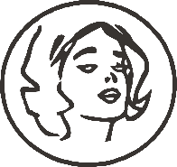**Metropolitní odborná umělecká střední škola Praha 4 s. r. o.**

Táborská 350/32, Praha 4, 140 00

Samostatná odborná práce

69-51-H/01 Kadeřník

**Dámský společenský výčes**

*Do tohoto světle modrého rámečku vložíte obrázek hotového účesu,*

*velikost bude 10 krát 15 cm*

*toto textové pole (včetně tohoto textu)* ***smažete***

Jméno, příjmení:

Ročník, třída: **třetí, III. AK/BK**

Rok: **2023/2024**

Obsah

Obsah 2

Prohlášení modela/modelky 3

začátek práce – Nadpis 1 – NAHRADIT 4

# Prohlášení modela/modelky

Podepsaný souhlas modelky GDPR

Já ......................................., souhlasím se zveřejněním svých osobních údajů, fotografií a jména, ohledně vypracování samostatné odborné práce k praktické závěrečné zkoušce v oboru Kadeřník.

Tento souhlas dávám na základě GDPR.

V Praze dne ............................

Podpis modelky ......................

# začátek práce – Nadpis 1 – NAHRADIT